FASES REQUERIMIENTO DE SOFTWARE

1. DESCRIPCION GENERAL DEL REQUERIMIENTO 2
2. FASE DE FORMALIZACIÓN 3
3. ANALISIS DE REQUISITOS Y REQUERIMIENTOS 4
5. LEVANTAMIENTO DEL REQUERIMIENTO DETALLADO 8
6. DISEÑO DE LA ARQUITECTURA DE SOLUCION 10

DESCRIPCION GENERAL DEL REQUERIMIENTO

PROYECTO | Abogabot
Nombre Requerimiento: | Automatización de demandas y pagos
Fecha Solicitud: | 24/02/2022
Responsable(s) Solicitud: | Cesar Aguirre
Dependencia(s) Solicitante: | Abogabot Abogados
Responsable Funcional designado por el equipo de desarrollo de software: | Cesar

FASE DE FORMALIZACIÓN

Descripción de la Solicitud
Usuario Solicitante
- Es un despacho de abogados que quiere automatizar las demandas de sus clientes, esto lo harán a través de una página web llenando un formulario.

Líder Funcional
Funcionales:
- Al momento de llenar el formulario se manda al proceso de pago para finalizar la transacción.

- Para dar seguimiento a su demanda, el cliente crea una cuenta en la plataforma y verá el seguimiento de cada una de las actualizaciones del proceso legal.

- El administrador del sitio recibe la notificación de una nueva demanda y con los datos llenados del formulario se crea automáticamente el documento legal en formato word para empezar el proceso.

- El administrador recibe el pago y debe de ser capaz de verlo en un dashboard para ver la cantidad de ingresos recibidos.

- El administrador actualiza el proceso de la demanda y agrega comentarios en cada paso del proceso.

- Al usuario le llegan correos de notificación para saber el avance de su proceso.

No funcionales:
- La página debe de ser responsive para poderla ver desde el celular.

- La preferencia de colores del cliente es azul marino y blanco, pero acepta propuestas.

FIRMAS DE ACEPTACIÓN:

________________________________ _______________________________
Nombre Responsable Solicitud Nombre Líder OTI
Dependencia Solicitante Oficina Tecnologías de la Información

ANALISIS DE REQUISITOS Y REQUERIMIENTOS

Fecha Inicio | DD/MM//AAAA |  | Fecha Final | DD/MM//AAAA
Modelamiento de Negocio
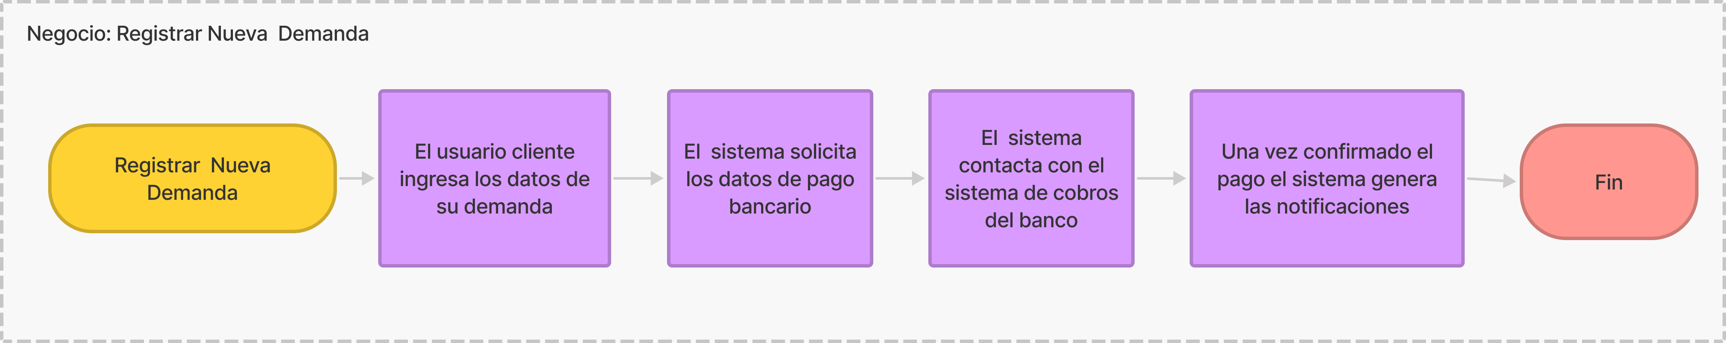

Términos de Referencia
Alcance de la solución | Incluye:  Cliente  - Sistema para registrar nuevas demandas  - Pantallas para Cliente para examinar las demandas contratadas  Administrador Abogado:  - Pantallas para Administrador Abogado para examinar demandas  - Pantallas para ingreso de comentarios a una demanda  Administrador Contador  - Pantallas para examinar pagos realizados  Generales:  - Conexión de pagos vía PayPal  No incluye:  - Conexión de pagos a bancos  - Alta de nuevos usuarios
Requerimientos Funcionales y criterios de aceptación y | Las siguientes funcionalidades permiten que se complete correctamente el escenario y tienen relevancia.  Etapa 1:  - Llenado de formulario de demanda.  - Para dar seguimiento a su demanda, el cliente crea una cuenta en la plataforma y verá el seguimiento de cada una de las actualizaciones del proceso legal.  - El administrador del sitio recibe la notificación de una nueva demanda y con los datos llenados del formulario se crea automáticamente el documento legal en formato word para empezar el proceso.  - El administrador actualiza el proceso de la demanda y agrega comentarios en cada paso del proceso.  - Al usuario le llegan correos de notificación para saber el avance de su proceso.  Etapa 2:  - Al momento de llenar el formulario se manda al proceso de pago para finalizar la transacción.  - El administrador recibe el pago y debe de ser capaz de verlo en un dashboard para ver la cantidad de ingresos recibidos.
Requerimientos no Funcionales y de calidad | - La página debe de ser responsive para poderla ver desde el celular.  - La preferencia de colores del cliente es azul marino y blanco, pero acepta propuestas.
Interesados en la solución
  Nombre/Rol/Perfil | Descripción
  Usuario demandante | Aquél que como cliente del despacho va a ocupar el servicio de demanda.
  Administrador Abogado | Quien se encarga de llevar la demanda y de agregar los comentarios.
  Administrador Contable | Quien verifica el pago recibido de cada demanda.
  Administrador | Administrador que generaliza al Administrador Abogado y al Contable.
Precondiciones | Proceso de registro de nueva demanda  Antes de notificar de una nueva demanda al Admin. Abogado, se requiere:  - Haber completado el proceso de pago.
Requisitos Técnicos | Tipo de Desarrollo | Web Escritorio Móvil Servicio Web  Servicio Windows Otro:__________________
Requisitos Técnicos | Base de Datos | Oracle  SQL Server  MySQL  MongoDB  Otro:__________________ |  |  | Versión  5.7
Requisitos Técnicos | Lenguaje | C#  VB  PHP  Java  JavaScript  Otro: |  |  | Versión  ES6
Viabilidad Técnica | Luego de adelantado el análisis de los requisitos y requerimientos es viable proponer una solución técnica para esta solicitud: SI ( ) NO ( )

FIRMAS DE ACEPTACIÓN:
Nombre | Dependencia | Teléfono | Firma
- FASE DE PLANEACIÓN Y GERENCIA DEL PROYECTO

Responsable |  |  |  |  | Fecha
Plan estratégico de fases del proyecto
N° | Nombre Etapa | Actividad |  | Rol Responsable |  | Fecha Inicio | Fecha Fin | Comentarios
1 | Iteración de requisitos | - Revisión de requisitos  - Elaboración de prototipo UI/UX |  | - Dev F rontEnd’er  - Líder Fucional  - Líder Técnico |  | 3/03/2022 | 8/03/2022
2 | Arquitectura | - Diseño de distribución de sistema |  | - Software Architect |  | 01/03/2022 | 02/03/2022 | Diseño de la distribución de los entornos
3 | DevOps entorno | - Configuración de servidor Git  - Configuración de servidor staging intranet  - Configuración de servidor producción |  | - DevOp’er |  | 3/03/2022 | 3/03/2022 | Configuración de entornos linux
4 | Arquitectura DB | - Diseño de base de datos MySQL.  - Escritura de procedimientos. |  | - Software Architect  - Dev BackEnd’er |  | 4/03/2022 | 6/03/2022
5 | Arquitectura Backend | - Programación de backend |  | - Software Architect  - Dev BackEnd’er |  | 07/06/2022 | 12/03/2022
6 | Implementación Automatización de demandas | - Programación de backend  - Programacion de frontend |  | - Dev F rontEnd’er  - Dev BackEnd’er |  | 06/06/2022 | 12/03/2022
7 | Implementación de pagos | - Programación de backend  - Programacion de frontend |  | - Dev F rontEnd’er  - Dev BackEnd’er |  | 13/06/2022 | 18/03/2022
8 | Evaluación | Evaluación del cumplimiento. |  | - Líder Fucional  - Líder Técnico  - Tester |  | 19/03/2022 | 20/03/2022
Diagrama de planeación

NOTA: Las fechas de planeación establecidas en este documento son aproximadas y estarán sujetas a modificaciones que surjan por control de cambios u otros factores.

FIRMAS DE ACEPTACIÓN:
Nombre | Dependencia | Teléfono | Firma

LEVANTAMIENTO DEL REQUERIMIENTO DETALLADO

Las historias de usuario deben ser independientes y debidamente identificadas; deben corresponder a una única funcionalidad y deben ser cortas y concisas
HISTORIAS DE USUARIO
Nº. |  | Cliente.01
Titulo |  | Registrar Nueva Demanda
Fecha |  | 24/02/2022
Estimación |  | 1
Característica/Funcionalidad
El Cliente Demandante puede ingresar una nueva demanda y pagarla
Razón/Resultado
Una nueva demanda con identificador propio y el pago correspondiente también con identificador de pago propio
Criterios de Aceptación
Nº | Titulo |  | Contexto |  |  | Evento
1... | Título del escenario  Pe.  Ingreso del empleado a la plataforma |  | Descripción de la situación que presenta el criterio de aceptación:  P.e.:  En caso de que ingresa el número de identificación del funcionario y es inexistente debe generar un mensaje de error. |  |  | Cuando o en qué momento ocurre el contexto  P.e.:  Cuando el empleado intenta ingresar diligenciando en el formulario identificación y nombre
2 | Control de tiempo de respuesta |  | Registrar un tiempo superior a media hora y evidenciar que se genera una alerta de atención tardía |  |  | A partir del momento en que se efectúa el cierre del caso de atención al cliente por parte del empleado
n…
Firmas de aceptación
Nombre |  |  |  | Dependencia | Teléfono |  | Firma

DISEÑO DE LA ARQUITECTURA DE SOLUCION

En caso de que existan excepciones asociadas a la arquitectura de referencia se debe incluir su correspondiente justificación en las vistas que aplique.

Fecha | DD/MM/AAAA
Vista Lógica
Vista de Implementación
Vista de Proceso
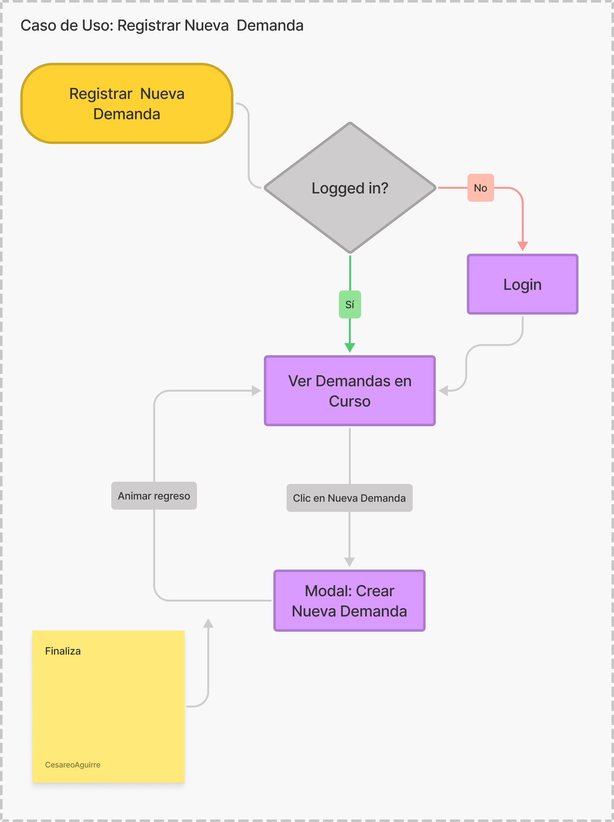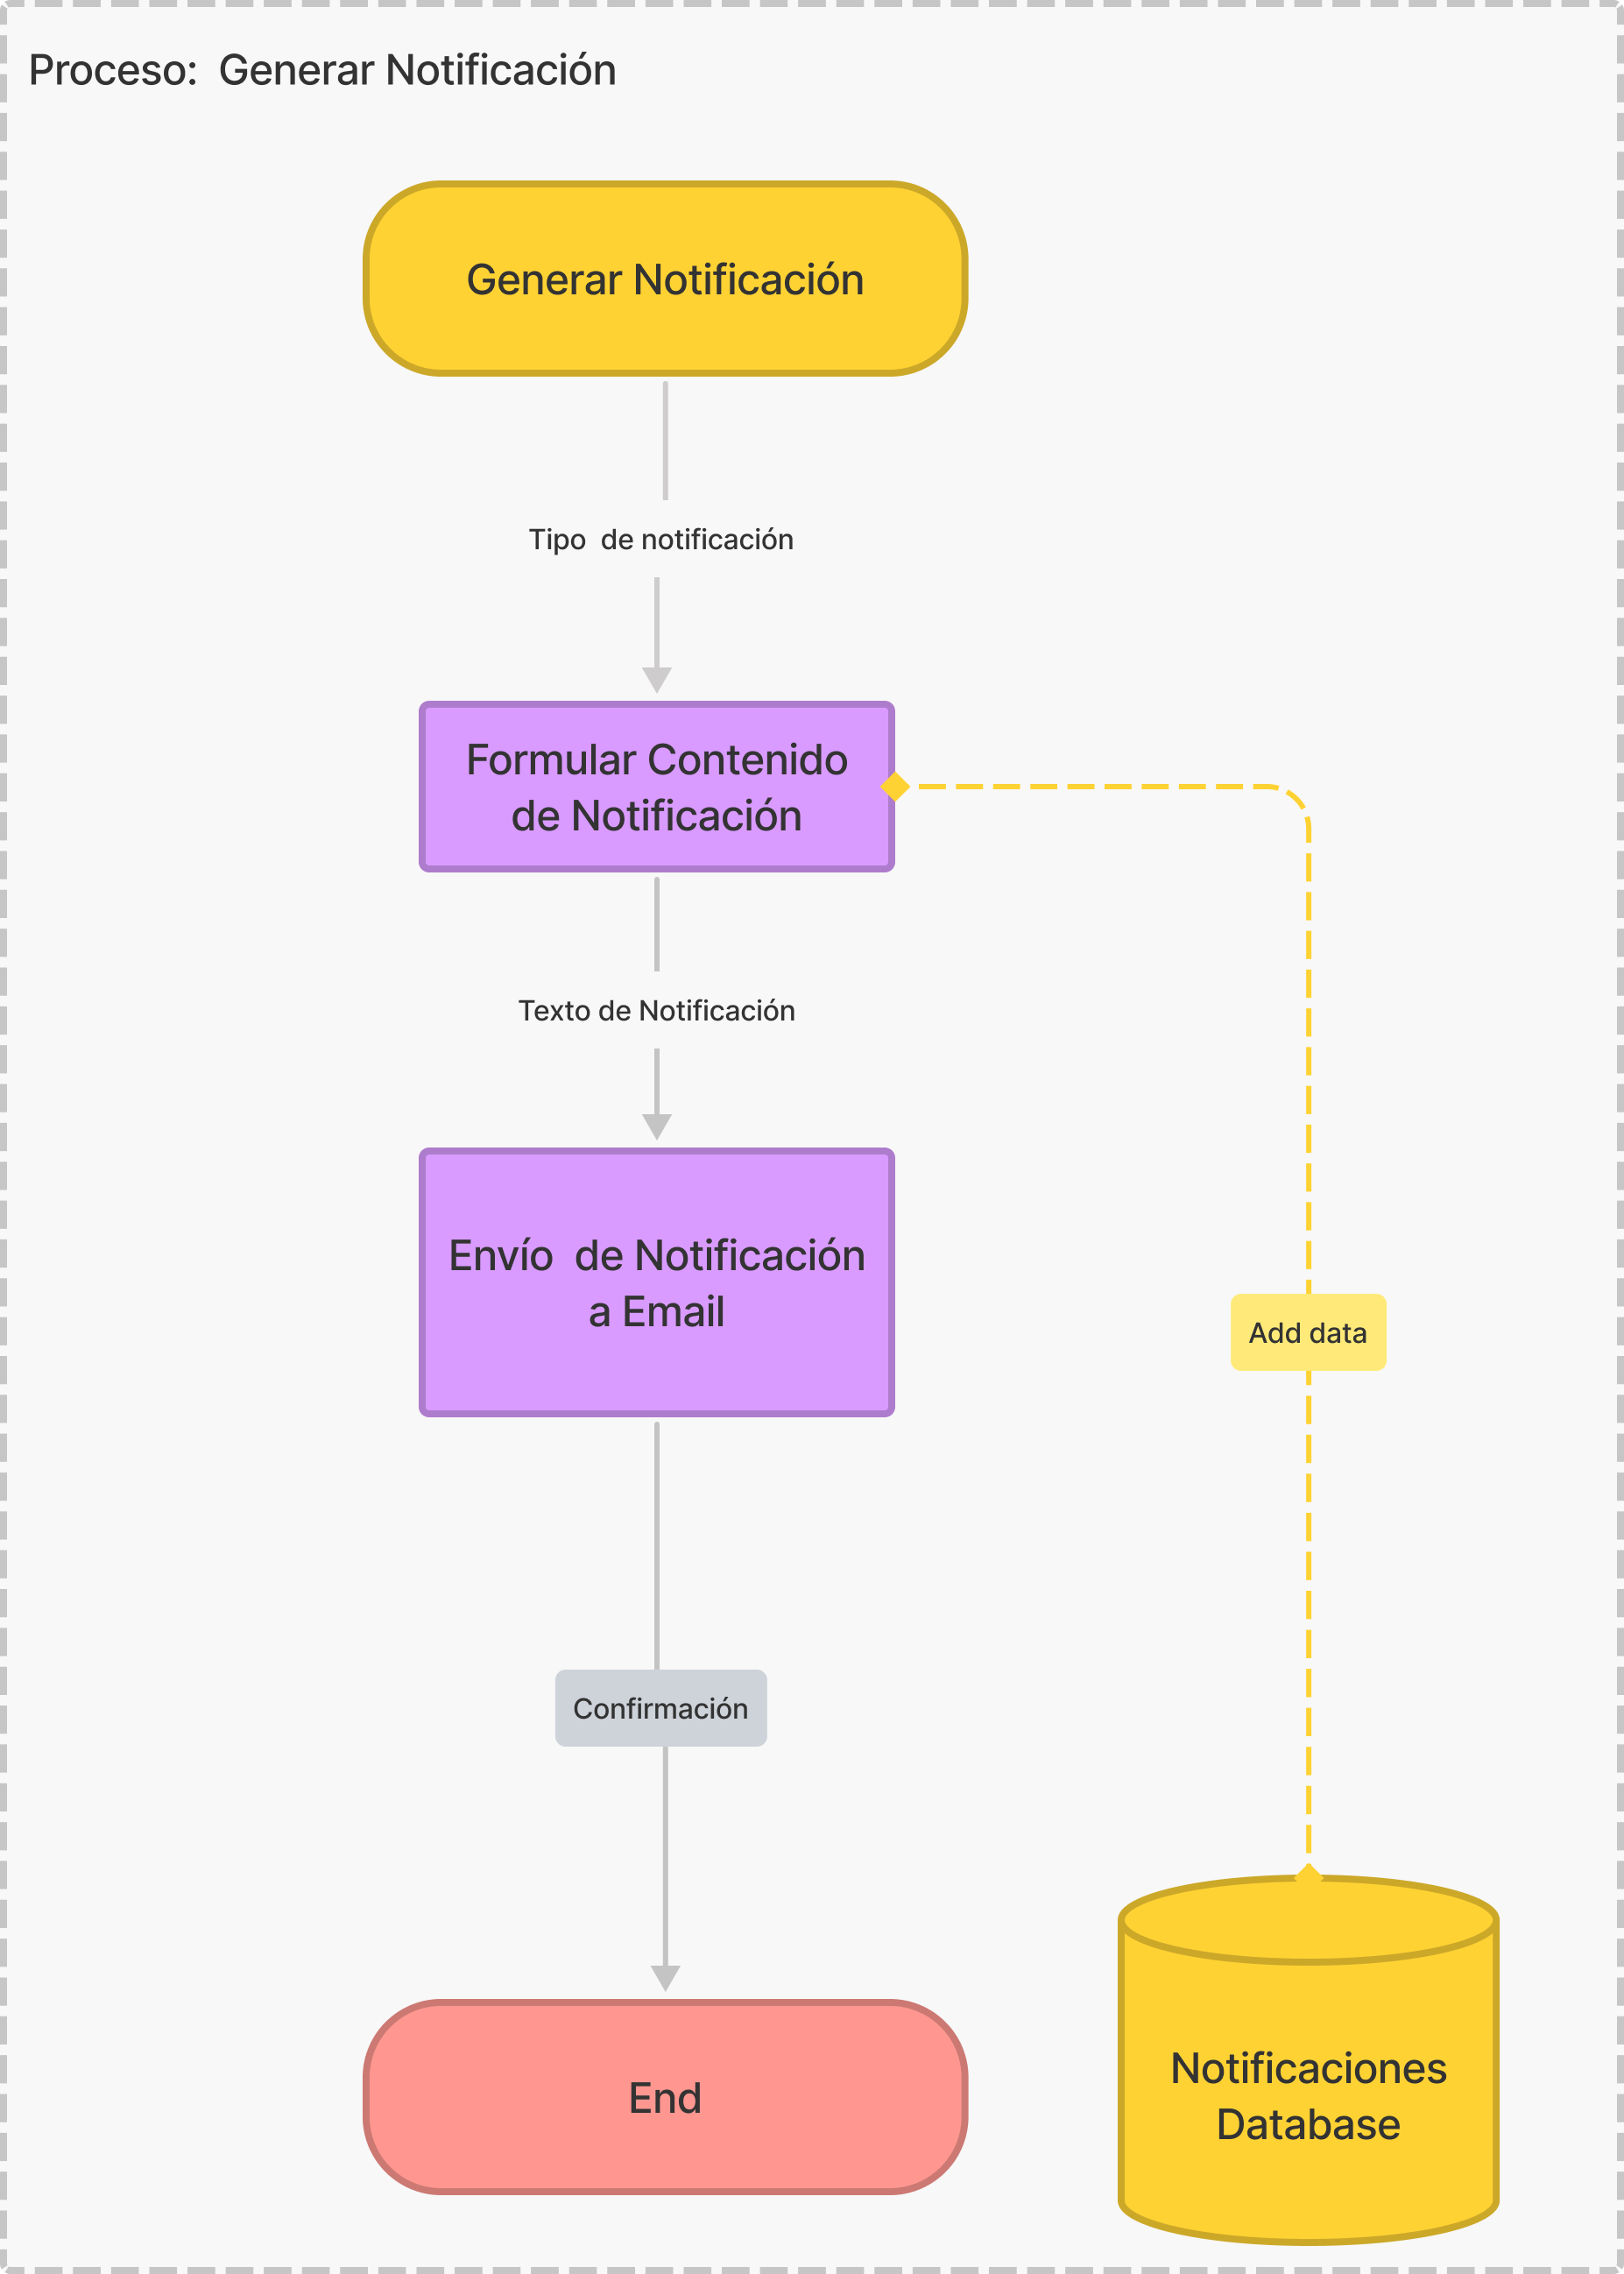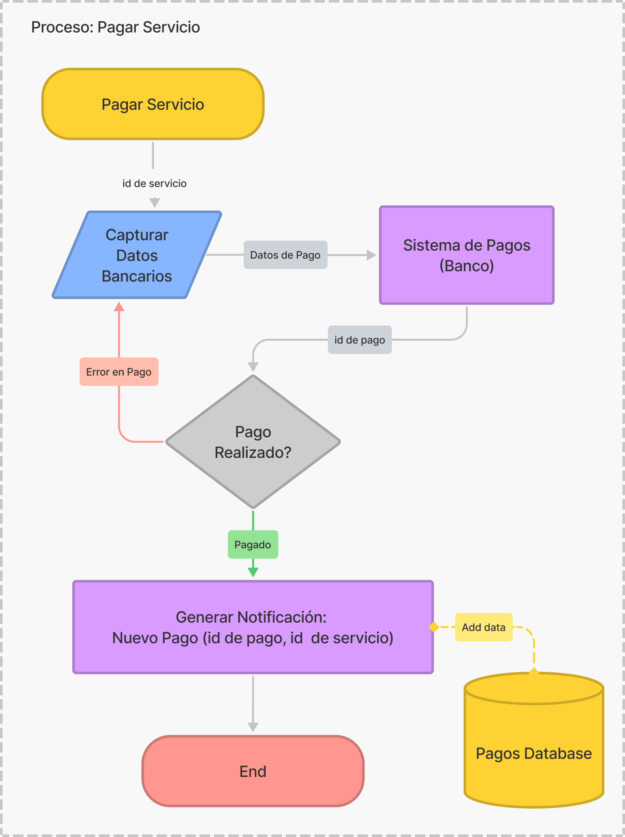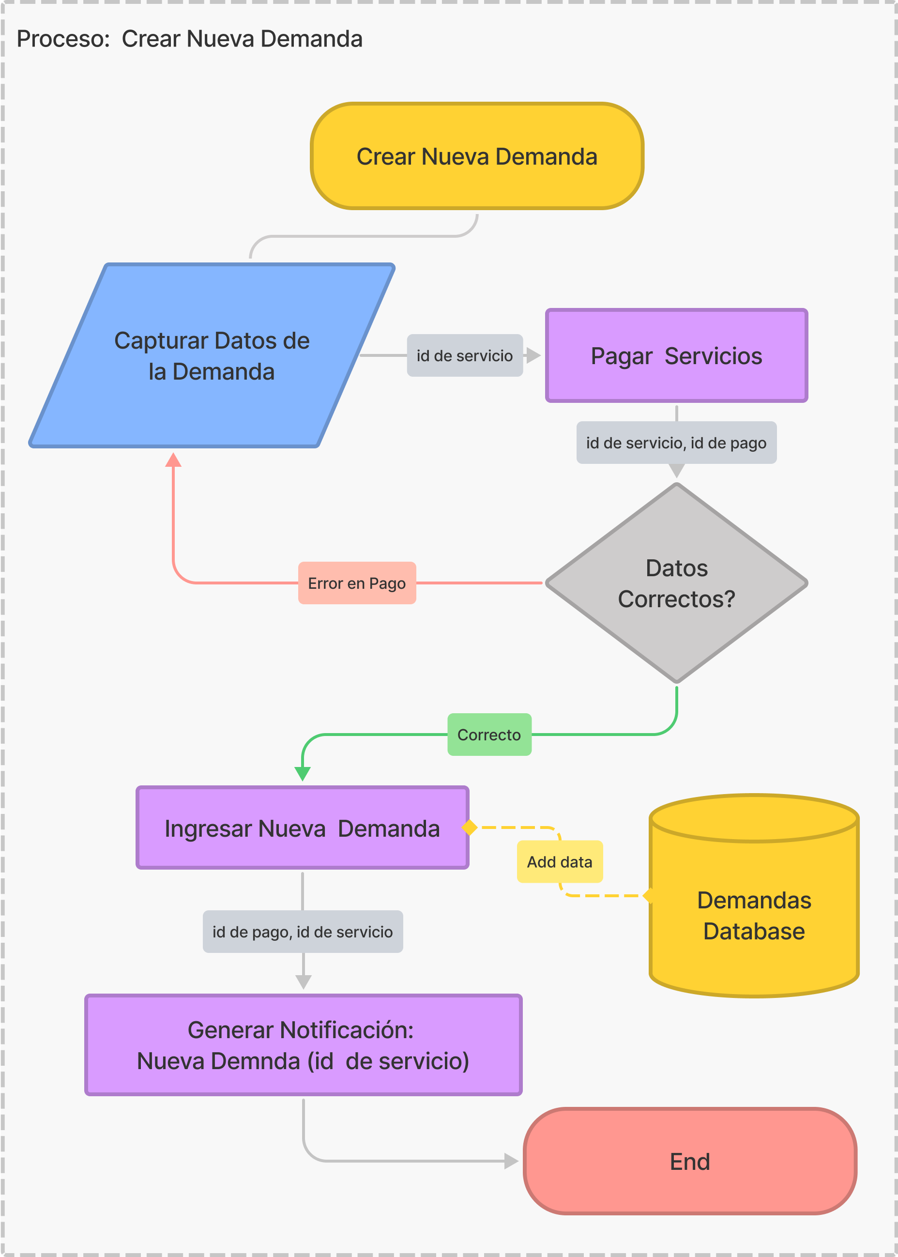

Vista de Física
Si utiliza convenciones para diagramas Ad hoc, por favor describirlas aquí
Prototipos de interfaces de usuario
Si utiliza convenciones para diagramas Ad hoc, por favor describirlas aquí
Firmas de aceptación
Nombre |  | Dependencia | Teléfono |  | Firma

Nota: En caso de considerar limitado el uso de UML, es posible utilizar diagramas Ad Hoc.

